复核申请查询菜单

文档状态 | [ ] 初稿  [√] 评审通过  [ ] 修改  [ ] 发布  [ ] 作废 | 文档标识 | 复核申请查询菜单开发
文档状态 | [ ] 初稿  [√] 评审通过  [ ] 修改  [ ] 发布  [ ] 作废 | 当前版本 | V1.0
文档状态 | [ ] 初稿  [√] 评审通过  [ ] 修改  [ ] 发布  [ ] 作废 | 作 者
文档状态 | [ ] 初稿  [√] 评审通过  [ ] 修改  [ ] 发布  [ ] 作废 | 部门/厂商 | 账户运营产品部
文档状态 | [ ] 初稿  [√] 评审通过  [ ] 修改  [ ] 发布  [ ] 作废 | 完成日期

版本号 | 作者 | 操作 | 日期 | 说明
V1.0 | 肖建邦 | C | 2026-03-30 | 复核申请查询菜单

目录
1.引言 3
1.1. 编写目的 3
2. UI原型图 3
3. 需求内容 3
4. 要求 4

1.引言

编写目的
开发一个复核申请查询菜单。

UI原型图
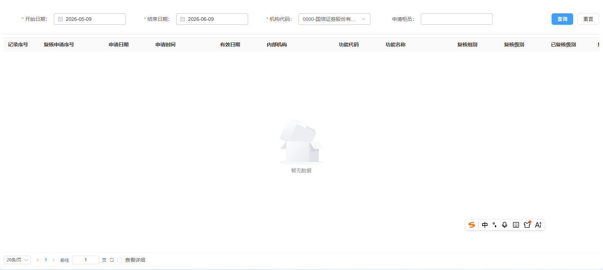

需求内容

需求描述：
开发一个复核申请查询菜单

需求分析：
复核申请查询：
1.查询条件：开始日期、结束日期、机构代码、申请柜员。
2.展示列：记录序号、复核申请序号、申请日期、申请时间、有效日期、内部机构、功能代码、功能名称、复核组别、复核级别、已复核级别、复核状态、复核申请柜员、申请柜员姓名、处理日期、复核结果、复核备注。
3.查询接口：接口号：F010001000，入参：QUERY_MODE: 'QUERY', PAGE_COUNT: false, SUMMARY_FLAG: '', ARCHIVE_DATA_ZONE_CODE: '',BGN_DATE,END_DATE,INT_ORGES,OP_CODE,CHK_OP_CODE,F_FUNCTION:'970000060'。
4.点击一行表格数据，会跳到第四个tab页面：复核申请明细，调用接口：F010001000，入参：QUERY_MODE: 'SUBQUERY',CHK_APP_SN:'',F_FUNCTION:'970000060'。

复核申请明细：
1.展示列：复核申请序号、复核日期、业务功能、参数代码、参数名称、参数值。

测试要点：
复核申请查询：
1.查询条件：开始日期、结束日期、机构代码、申请柜员。
2.展示列：记录序号、复核申请序号、申请日期、申请时间、有效日期、内部机构、功能代码、功能名称、复核组别、复核级别、已复核级别、复核状态、复核申请柜员、申请柜员姓名、处理日期、复核结果、复核备注。

复核申请明细：
1.展示列：复核申请序号、复核日期、业务功能、参数代码、参数名称、参数值。

要求
- 开发生成文件路径：F:\git\kcop-zh-project\aoi\fs-aoi-web\src\pages\uas\views\business\ai-test\test.vue
- 测试操作如下
平台访问：http://ip:port
账户：xxxx
密码：xxxxxx

菜单搜索：AI机器人测试
然后按照测试要点进行测试并生成《AI机器人测试报告》，路径：F:\git\kcop-zh-project\aoi\fs-aoi-web\.qoder\doc\T-20260609-001

